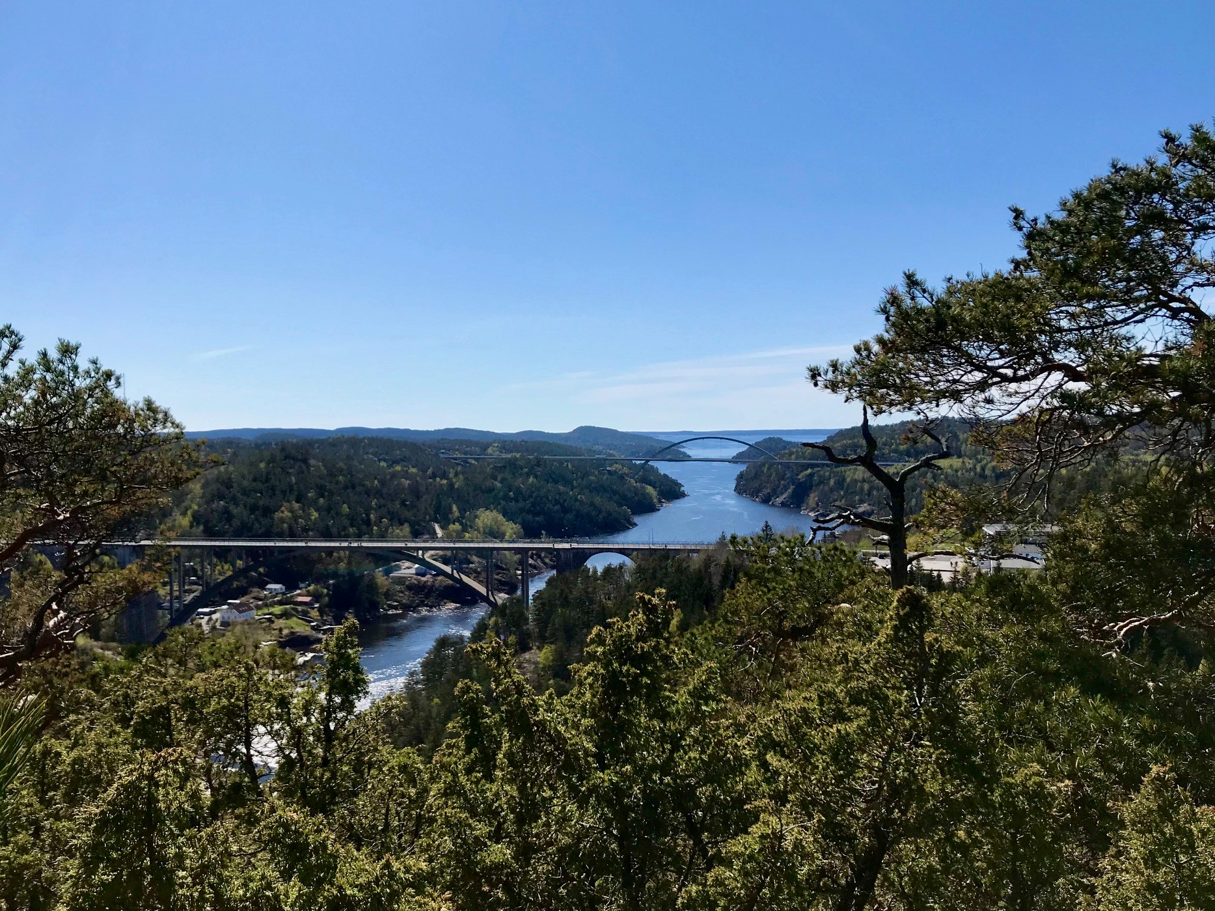

Notat om rekkefølgebestemmelser for nye arealer i kommuneplanens arealdel (del 2)

20. januar 2021

Kristine Schneede
Halden kommune

Rekkefølgebestemmelser for utbyggingsarealer i kommuneplanens arealdel

1 Bakgrunn og problemstillinger

Dette notatet er en oppfølging av tidligere framlagt diskusjonsunderlag datert 17.11.2020, og basert på diskusjoner og innspill fra styringsgruppa på møter i november/desember 2020.

Administrasjonen vil peke på følgende problemstillinger:
- Rekkefølgebestemmelsene må være entydige og hensiktsmessige, slik at de gir god forutsigbarhet omkring prioriteringer og rekkefølgen for utvikling av framtidige bolig- og næringsområder, samt at de er praktiserbare.
- Rekkefølgebestemmelsene må gi hjemmel for eventuelt å kunne stoppe planinitiativ som er i strid med de politiske intensjonene for arealforvaltningen i kommunen.

Inndelingen av de framtidige boligområdene i ulike grupper skal vise hvilke områder som kan bygges ut innenfor en viss tidsperiode. Administrasjonen anbefaler at man ser gruppa under ett, - det vil si at man ikke knytter spesielle vilkår til ett og ett felt, men ser på antall tomter totalt innenfor gruppen og hva som er bygget ut. Felter som hører til senere tidsperioder kan ikke bygges ut før en viss andel av felter tilhørende aktuell/tidligere tidsperiode er bygget ut. Videre er det erfaringsmessig slik at det gjerne tar lang tid før hovedparten av tomtene på et felt er bebygd. Etablering av infrastruktur er kostbart, og det bør legges vekt på at man får bygget ut regulerte og igangsatte felter før man starter på nye områder. Vi mener derfor at kriteriet for åpning av nye felter fra en senere tidsperiode må knyttes opp til omfanget av byggetillatelser som er gitt på de allerede regulerte feltene.
Vi anbefaler derfor at felt som hører til en senere periode ikke skal igangsettes for regulering før det er gitt byggetillatelse på minst 75 % av tomtene på de regulerte feltene som hører til den tidligere perioden/gruppa.
Det må også gjøres vurderinger av type boliger som feltene er regulert for, og hva som er framtidig behov.

I bestemmelsene er det også oppgitt hva slags type bebyggelse som hovedsakelig skal oppføres på de enkelte feltene. Intensjonen er at man ønsker mest leiligheter i sentrumsområdet, og at boligfeltene mot utkanten av tettstedsavgrensningen skal tilrettelegges for eneboliger og småhusbebyggelse.

2 Forslag til bestemmelser om rekkefølge for utbygging av nye områder

Nedenfor følger nytt forslag til rekkefølgebestemmelser, basert på tidligere forslag fra administrasjonen (jf. også notat av 17.11.2020) og innspill fra diskusjoner i styringsgruppa.

§ 2.4 Rekkefølgekrav (Pbl. § 11-9, pkt. 4)
2.4.1 Rekkefølgekrav for utbygging av boligområder
a) Etablering av nye boligområder skal ta hensyn til skolekapasiteten i skolekretsen området tilhører.
b) Områdene (felt xx-zz) skal utbygges i følgende rekkefølge og med hovedsakelig følgende bygningstyper:
PERIODE/GRUPPE | OMRÅDE | TYPE BEBYGGELSE
Gruppe 1: 2021-2025 | Grimsrødhøgda (felt?) | Småhusbebyggelse
 | Brekkerød (B32) | Eneboliger
 | Brønnhøyden (felt?) | Eneboliger
 | Tistedal (B12) | Leiligheter
 | Sponvika (B1) | Eneboliger
 | Folkvang skole (felt?) | Leiligheter
Gruppe 2: 2026-2030 | Oreid (B16) (+ periode 3) | Småhusbebyggelse/Leiligheter
 | Remmen (B5) | Eneboliger
 | Måstad (felt?) | Eneboliger
Gruppe 3: 2031-2040 | Hovsveien 35-39 (felt?) | Eneboliger
 | Hollenderen (B8) (+periode etter 2040) | Leiligheter
 | Sponvika (Utvidelse B1) (+periode etter 2040) | Eneboliger
 | Strupe (B6 og B7) (+periode etter 2040) | Eneboliger/småhusbebyggelse
 | Øberg skole (felt?) | Leiligheter
Gruppe 4: Etter 2040 | Stenrød/Ulvås (felt?) | Eneboliger
 | Vold skog (felt?) | Eneboliger
 | Eskeviken (B22 og B23) | Småhusbebyggelse
 | Hovsveien nord (B20) | Eneboliger/småhusbebyggelse

De enkelte feltene skal bygges ut i den rekkefølge som framgår av periodiseringen. Dette innebærer at felt som hører til en senere gruppe/periode ikke skal igangsettes for regulering før det er gitt byggetillatelse på minst 75 % av tomtene på de regulerte feltene som hører til den tidligere perioden.
Den uregulerte delen av Remmen (B5) kan ikke igangsettes for utbygging før 80 % av den regulerte delen er ferdig utbygd.
Strupe (B6 og B7) skal detaljreguleres basert på en områdeplan, og utbygging skal skje trinnvis. Hovedvegsystem/adkomstveger for området skal være bygd før detaljregulering av B6 og B7.

2.4.2 Rekkefølgekrav for utbygging av næringsområder
a) Utbygging i eksisterende næringsområder
Utbygging i eksisterende næringsområder med god tilknytning til transportnettet prioriteres før nye områder tas i bruk.
b) Flingtorp (N11B)
Det kan ikke igangsettes reguleringsarbeid for næringsområdet Flingtorp (N11B) før øvrige næringsområder vest for aksen Lundestad/Berg kirke avsatt i kommuneplanens arealdel er tatt i bruk.
Det gjøres her unntak for utvidelse av Halden fengsel, eller for virksomheter med et arealbehov som ikke kan løses innenfor eksisterende næringsområder. Arealbehovet skal dokumenteres.
c) Svingen (N11a)
Området N11a skal ikke utbygges med næringsbebyggelse før behovet for driftsbanegård til jernbane er avklart.
d) Brekke steinbrudd (feltnavn?)
Området avsatt til bebyggelse og anlegg, nåværende-råstoffutvinning, Brekke steinbrudd, kan ikke utvides før det er utarbeidet reguleringsplan med rammer for videre drift, vilkår for avvikling, samt opprydding etter avsluttet drift.
Dersom transporten etter utvidelsen skal foregå fra Bakke brygge, skal det foreligge vedtatt reguleringsplan for utskipningshavn før reguleringsplan for utvidelse av uttak på Brekke kan vedtas.

Retningslinjer til § 2.4.2:
Prioriteringen av næringsområder må ta hensyn til planlagt virksomhet og kapasiteten i de eksisterende næringsområdene.

